**Paradigmas de Programación – 1er Trabajo a distancia**

**Apellido y nombres:** **DNI:** **Comisión: Fecha:**

1. Cada año se desarrolla el campeonato nacional de tiro con arco y flecha. Se desea reemplazar el sistema de seguimiento y control de los participantes por un programa escrito en Python.

Que es lo que sabemos del concurso:

* 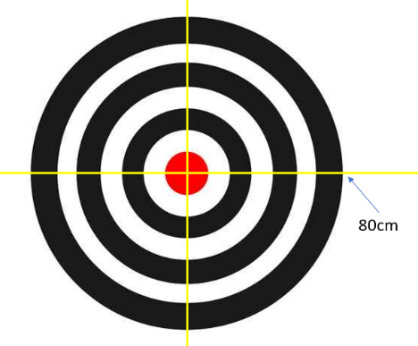Pueden participar hombres y mujeres de todas las edades.
* Cada participante deberá realizar 3 disparos (obligatorio).
* Se dispara a un blanco cuyo centro coincide con el origen de coordenadas de un eje cartesiano (x, y). La mejor puntuación la obtiene el disparo más cercano al origen.
* Cada participante tiene un número único que lo identifica del resto.
* El radio del tablero es de 80 cm.

El programa debe realizar lo siguiente:

* Por cada participante, el programa debe permitir el ingreso de los siguientes datos:
  1. Número único del participante.
  2. Nombre y Apellido del participante.
  3. Edad del participante.
  4. Sexo del participante.
  5. Ubicación de los disparos en pares X e Y. Solo almacenar la distancia al origen de cada disparo.
* El fin de ingreso de participantes se determina ingresando con número de participante igual a 999.

Para almacenar los datos, deberá utilizar una estructura como la siguiente figura.

|  |  |  |  |  |  |  |  |  |  |
| --- | --- | --- | --- | --- | --- | --- | --- | --- | --- |
| **Nro Part** | **Nombre** | **Apellido** | **Edad** | **Sexo** | **Disp1** | **Disp2** | **Disp3** | **MejorDisp** | **PromDisp** |
|  |  |  |  |  |  |  |  |  |  |
|  |  |  |  |  |  |  |  |  |  |

* El campo MejorDisp deberá almacenar el mejor disparo de cada participante.
* El campo PromDisp deberá almacenar el promedio de los 3 disparos de cada participante.

Se pide:

* 1. Mostrar el podio de los ganadores (los 3 primeros) en función del Mejor Disparo (Nro Participante, Nombre, Apellido y Mejor disparo). Se pide informar por pantalla y en un archivo de texto.
  2. Informar quien fue el último (Nro Participante, Nombre, Apellido y Mejor disparo).
  3. Informar cuantos participantes formaron parte del concurso.
  4. Informar cuantos hombres formaron parte del concurso.
  5. Informar edad promedio de las mujeres.
  6. Mostrar el listado de todos los participantes ordenados por edad.
  7. Informar el promedio de todos los disparos.
  8. Mostrar los participantes cuyo promedio de disparo sea mayor al promedio general.
  9. **Opcional**: Mejorar el punto a) asumiendo que se puede dar el caso en que dos participantes tengan el mismo Mejor Disparo, ordenar también por mejor promedio.

1. Realizar las siguientes funciones para utilizarlas en el punto 1):
   1. Función para el cálculo del disparo. Recibe las coordenadas y retorna la distancia al centro.
   2. Función para el cálculo del mejor disparo. Recibe las 3 distancias y retorna la mejor.
   3. Función para el cálculo del promedio de los disparos. Recibe las 3 distancias y retorna el promedio.
   4. Todas las funciones deben ir en otro archivo .py. O sea, como módulo.
   5. **Opcional**: si prefiere realizar las funciones b) y c) en una única función que retorna ambos resultados. Proponga retornar una lista, tupla o un diccionario.
2. Entregables:
   1. Código escrito en un .py.
   2. Al menos 3 capturas de pantalla donde se vea:
      1. El IDE que están usando.
      2. La consola cuando están ingresando datos.
      3. La consola con las respuestas
      4. El archivo de texto con los resultados
      5. En todos los casos se debe visualizar la fecha y hora la máquina donde están trabajando (presionando la tecla PrtScr del teclado captura todo)
   3. Enviar toda la información por mail en un archivo Zip o Rar.
   4. Otra opción. Subir la información a un Drive o cualquier otro repositorio online con permisos de edición.